Přihláška do kroužku
Jméno a příjmení: ………………………………………………….…………..
Adresa ZŠ: ……………………………………………………….…………….
Třída: …………………
Jméno a příjmení zák. zástupce: …………………………….…………………
Adresa: …………………………………………………………………………
Telefon: ………………………………… e-mail: ……………………………..
Mám zájem o kroužek: * Kroužek jsem navštěvoval již v loňském roce: ano ne
floristický
mechanizační 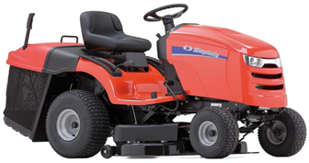
ekologický
biologicko-chemický

Kroužky budou probíhat každou sudou středu v měsíci od 14:00 – 15:30 hod. od 22. září 2021. Doprava zajištěna od ZŠ tam i zpět. Vše zdarma.
( * nehodící škrtněte)

